Szacunek dla załogi - Lean ma również aspekt filozoficzny. Jeden z trzech filarów Lean to szacunek dla załogi, manifestowany przez postawę kadry zarządzającej. W kulturze Lean pracownicy są zauważani i szanowani, co wpływa na ich większe zaangażowanie i efektywność. Menedżerowie dostrzegają wartość wkładu zespołu i opinii klientów oraz poważnie traktują te analizy i pomysły. Menedżerowie stosujący metodykę Lean rozdzielają pracę w całym przepływie pracy w najbardziej efektywny sposób, aby zachęcić do ścisłej współpracy i zapewnić klientom maksymalną wartość.
Lean to zarówno metodyka, strategia, jak i filozofia. Jego skuteczność polega na wykorzystaniu narzędzi do eliminacji marnotrawstwa, stworzeniu warunków do wspólnego wygrywania oraz manifestacji szacunku dla załogi. Lean wpływa na zwiększenie efektywności organizacji i osiągnięcie lepszych wyników biznesowych.

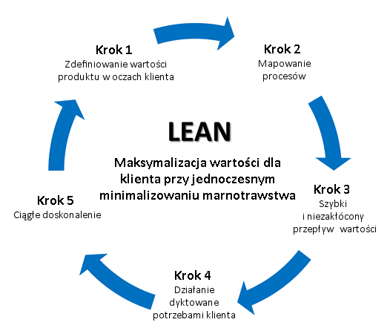
Rozpoznanie wartości (Identify Value) - kluczowym elementem jest określenie i dostarczenie tego, co klient postrzega jako wartość w produkcie lub usłudze oraz usuwanie wszystkiego, co nie jest wartościowe dla klienta. Dla klientów wartością mogą być takie aspekty jak: wysoka jakość, funkcjonalność, atrakcyjna cena, estetyka, dostępność produktu w odpowiednim miejscu i czasie, dodatkowe usługi oraz terminowość dostawy.
Mapowanie strumień wartości (Map the Value Stream) - mapowanie strumienia wartości umożliwia zobrazowanie całego procesu za pomocą diagramów, co pomaga w lepszym zarządzaniu oraz identyfikacji poszczególnych etapów, od złożenia zamówienia po dostarczenie produktu lub usługi. Ważnym elementem jest oddzielenie działań, które rzeczywiście tworzą wartość, od tych, które generują marnotrawstwo. Działania bezpośrednio wpływające na pozytywne doświadczenia klientów, stanowią integralną część strumienia wartości i powinny być priorytetem w optymalizacji procesów.
Tworzenie przepływu (Create Flow) – polega na zapewnieniu jak najbardziej płynnego procesu wytwarzania produktu lub świadczenia usługi, co umożliwia szybkie przechodzenie pojedynczych produktów, partii produktów lub usług przez kolejne etapy ich realizacji. Kluczowym celem jest eliminacja zakłóceń, przerw i przestojów, co pozwala na sprawne i efektywne wykonywanie działań dodających wartość. W metodyce Lean dąży się do osiągnięcia ciągłego przepływu, co przekłada się na redukcję opóźnień i minimalizację czasu potrzebnego na przekazywanie zadań.
Ustalenie ciągłości (Establish Pull) - produkcja powinna odbywać się w odpowiedzi na rzeczywiste zapotrzebowanie klientów, a nie na podstawie prognoz. Zasada "ciągnienia" zakłada, że produkty lub usługi są wytwarzane dokładnie wtedy, kiedy są one potrzebne, dokładnie w takiej ilości, w jakiej są potrzebne, bez tworzenia zapasów. Jest to przeciwieństwo typowej dla tradycyjnego modelu produkcji systemu push (produkcji „pchanej”), który polega na wytwarzaniu bez zamówień klienta (najczęściej na podstawie prognozowanego popytu).
Dążenie do doskonałości (Seek Perfection) - Lean to podejście, które zakłada ciągłe doskonalenie, w ramach którego organizacja nieustannie poszukuje sposobów identyfikacji i eliminacji marnotrawstwa w swoich procesach i strukturach. Istotne jest ciągłe dążenie do poprawy wszystkich aspektów działalności oraz zapewnienie trwałości wprowadzonych usprawnień, co wymaga systematycznego przeglądania i nieustannego doskonalenia wszystkich elementów funkcjonowania organizacji.

